
Modifica la Carta Fundamental para establecer el deber del Estado de asegurar transporte público gratuito, a los adultos mayores y personas con discapacidad, con ocasión de plebiscitos y votaciones populares
Boletín N° 13252-07

FUNDAMENTOS:

Es evidente el declive de la participación en las elecciones que en nuestro país estamos viviendo, situación que se desarrolla de esta forma desde el año de 1990 hasta la actualidad.
Según las estadísticas del Servel en las elecciones presidenciales de 1989 el 84,2% de la población que califica para sufragar lo hizo, muy por el contrario en las votaciones del año 2017 este porcentaje disminuyó ostensiblemente a un 46,7% en primera vuelta y 49,0% en segunda.
Según el PNUD del año 2016, el descenso en la participación ha sido uno de los más preocupantes en las últimas décadas en el mundo, siendo nuestro país uno de los que figura dentro de los países con menor participación electoral en América Latina.
Con todo, según estudio presentado por Servel y UC que versa sobre la participación electoral entre 2012 y 2017, el cual lleva por título ¿Quiénes votan en Chile? Un análisis a partir de datos individuales, dio a conocer hallazgos interesantes sobre la materia como que en las Elecciones de 2017 se produjo la participación más alta de jóvenes desde 2012, o que, si bien en las últimas elecciones, en la segunda votación presidencial hubo un incremento de 2,4 puntos porcentuales respecto de la primera; en 2013 la tasa de participación electoral cayó en segunda vuelta 7,4 puntos porcentuales respecto de la primera. A su vez dicho estudio sugiere implementación de pilotos de políticas para incrementar la participación electoral sobre distintos tipo de electores
Ahora bien menos de la mitad de los chilenos votó en las elecciones presidenciales del año 2017, la participación electoral alcanza un 46% del padrón de un total de 14.347.288 chilenos habilitados para sufragar en estas elecciones presidenciales, dicho de otro modo, alrededor de 6.650.000 ejercieron su derecho a voto.
Etnográfica Research elaboró un informe comparando las tasas de participación en las elecciones municipales de 2012 y 2016. Según el informe, los “adultos” (45 a 59 años de edad) y los “adultos mayores” (60 años y más) disminuyeron su participación en 16,5 y 11,9 puntos, respectivamente. Dicho estudio señala que “Entre las principales conclusiones, se observa que la participación electoral en Santiago disminuyó drásticamente. Si lo analizamos cronológicamente, la votación en las elecciones de 2004 y 2008 se mantuvo sobre un 87% y existió un porcentaje de abstención bajo. Ya en 2012, cuando entró en vigencia el voto voluntario, la participación electoral cayó a un 38.4% en la elección de concejales y a un 38.7% en la elección de alcaldes, registrándose un nivel de abstención mayor al 60%. Luego, en las elecciones de 2016 la participación volvió a caer a un 29.5%, llegando al nivel más alto de abstención con un 70.5%.”

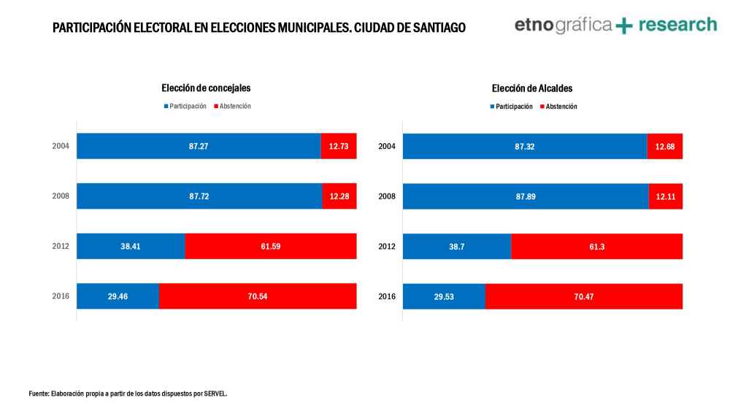

Según el “DIAGNÓSTICO SOBRE LA PARTICIPACIÓN ELECTORAL EN CHILE” del Programa de Naciones Unidas para el Desarrollo de Octubre del año 2017, es posible apreciar la baja tasa de participación electoral existente en nuestro país respecto de otros del mundo, lo cual se ve reflejado en la siguiente figura elaborada en el estudio citado:

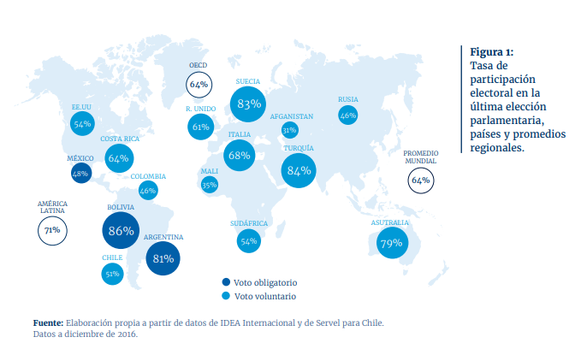

Así también dicho informe agrega que relativo a la participación en la ultima elección “en América Latina se aprecia una tendencia al alza del 8%. En contra de la tendencia al alza observada en la región, Chile presenta una de las mayores bajas en la participación electoral en el mundo (36%), solo superada por Madagascar (38%) . Tal como se aprecia en la siguiente gráfica:

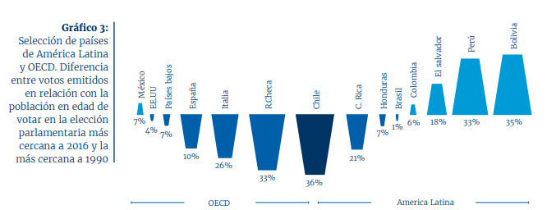

A todas luces una democracia con baja participación electoral se torna más vulnerable y muchos de quienes no participan pertenecen a grupos más vulnerables o que se encuentran desventajados, lo cual hace que sus intereses no sean tomados en consideración por las autoridades públicas, tal como señalan Alejandro Corvalán y Paulo Cox en “Class-Biased Electoral Participation: The Youth Vote in Chile”. Latin American Politics and Society 55 del año 2013.
Es menester recordar que la democracia tiene dentro de sus pilares el principio de igualdad efectiva, encontrando especial relevancia a este respecto las elecciones y la participación electoral de todos los ciudadanos sin exclusión.
Respecto de estos grupos desventajados de nuestra sociedad vale señalar a las personas con discapacidad y personas mayores, ambos grupos que a nuestro juicio requieren de mayor reconocimiento por parte del Estado para facilitar el ejercicio del sufragio.
Se han efectuado diversos intentos por aumentar la inclusión de personas mayores y personas con discapacidad en los proceso eleccionario, tal es el caso por ejemplo de la Ley 20.183 del Voto Asistido, que modifica la Ley 18.700 sobre Votaciones Populares y Escrutinios, con el objeto de reconocer el derecho a la asistencia en el acto de sufragar a las personas en situación de discapacidad y de terminar con las discriminaciones, entre otras, de quienes tienen discapacidad visual, cognitiva o en están situación de analfabetismo; iniciativa que a todas luces significó un gran avance en la apertura de la democracia y la inclusión en nuestro país .
Sin embargo, aún se requieren mayores esfuerzos y a nuestro juicio constituye un paso necesario en disminuir las brechas de desigualdad en la cual se encuentran nuestros adultos mayores y personas con discapacidad, el hecho de establecer que el Estado asegure el transporte público gratuito a personas mayores y con discapacidad. Se debe pasar de considerarlos como un merco mercado electoral relevante a reconocerlo como actores políticos de relevancia en todas las esferas de toma de decisión, siendo un primer paso esta reforma.

IDEA MATRIZ:
El presente proyecto de reforma constitucional tiene como finalidad que en nuestra Carta Magna se establezca que el Estado asegure el transporte público gratuito a personas mayores o con discapacidad, los días que se realicen elecciones a nivel nacional. A las elecciones que se refieren dicen relación con los plebiscitos, elecciones de autoridades a nivel comunal, provincial, regional y nacional,

PROYECTO DE LEY
ARTICULO ÚNICO: Incorpórese un nuevo inciso segundo al artículo 5° de la Constitución Política de Chile del siguiente tenor, pasando el actual a ser tercero:

"El Estado asegurará el transporte público gratuito para personas mayores y personas con discapacidad, el día que se realicen plebiscitos y elecciones populares a nivel comunal, provincial, regional y nacional".

EDUARDO DURAN SALINAS
DIPUTADO

https://www.emol.com/noticias/Economia/2017/11/19/884005/Menos-de-la-mitad-de-los-chilenos-voto-Participacion-electoral-alcanza-un-46-del-padron.html

